附件

企业科技特派员网上申报操作说明

**特派员登记流程**

**特派员派出单位：**

登录科服网（www.tten.cn）→在“用户中心”点击菜单“企业科技特派员-单位资料登记”，完善单位信息→市科技局管理后台审核通过→获得特派员平台管理权限→通知单位特派员进入平台登记→特派员派出单位审核本单位特派员登记信息→市科技局复审→特派员登记完成。

**（特派员派出单位只需操作黑色字体部分，灰色部分都是等待其他操作人员操作）**

**特派员个人:**

登录科服网（www.tten.cn）→在“用户中心”点击特派员菜单完善科技特派员登记资料（所在派出单位需要先在平台登记）→特派员派出单位审核本单位特派员登记信息→市科技局复审→特派员登记完成。

**（特派员个人只需操作黑色字体部分，灰色部分都是等待其他操作人员操作）**

**详细操作使用说明**

## 1.0特派员个人

## 主要是特派员登记、填写服务日志及择优的申请。

## **在科服网（www.tten.cn）页面上方，点击“登录”按钮，登录至“用户中心”，在相应菜单下进行各项操作。新用户请先注册后登录。**

### 1.1科技特派员登记

主要是提供特派员登记的功能。

**操作步骤**

* 点击菜单“企业科技特派员-入驻登记”，打开科技特派员登记主界面

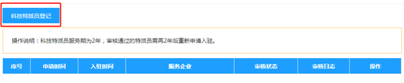

* 点击【科技特派员登记】打开登记信息填写页面

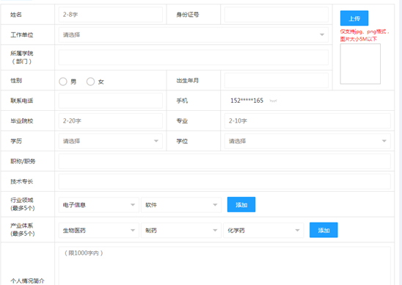

信息填写完成后，点击“提交”即可。若选择不公开展示特派员信息，则数据审核通过后，不在前台进行展示；若选择公开展示特派员信息，则审核通过后，数据在前台进行展示。

### 1.2服务日志

主要是提供添加服务日志的功能。

**操作步骤**

* 点击菜单“企业科技特派员-服务日志添加”，打开特派员服务日志的主界面



* 添加服务日志：点击“添加服务日志”进入添加页面

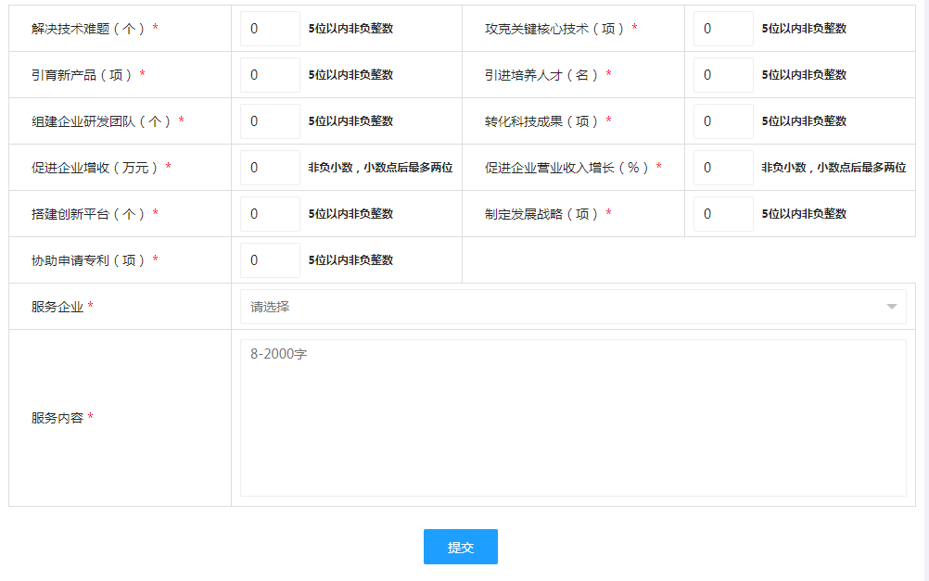

信息填写完成后，点击“提交”即可。

* 查看审核日志：点击审核日志列的“查看”，查看审核意见

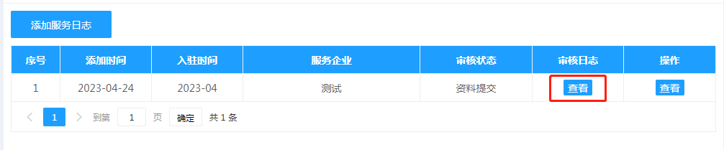

* 编辑服务日志：未审核通过的服务日志，点击“编辑”，进入编辑页面

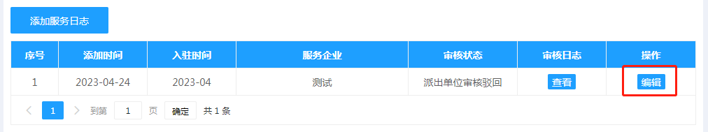

* 查看服务日志：审核通过的服务日志，点击“查看”，进入内容查看页面

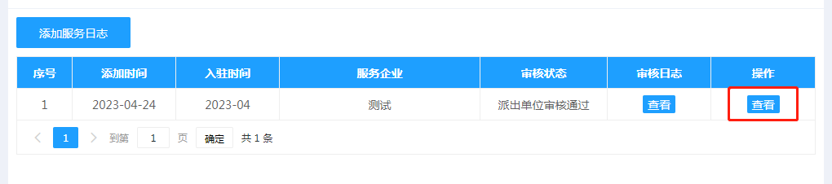

## 2.0特派员派出单位

主要是特派员派出单位登记、审核服务日志及择优的推荐。

### 登录科服网，在相应菜单下进行操作。登录方式同1.0。

### 2.1单位资料登记

主要是提供特派员派出单位登记的功能。

**操作步骤**

* 点击菜单“企业科技特派员-单位资料登记”，打开单位资料登记界面

未完成单位认证的用户，请按照页面提示先完成单位认证，再进行派出单位资料登记。派出单位登记信息中的“单位名称”、“统一社会信用代码”已自动带入不可修改，如需修改，请重新进行单位认证。

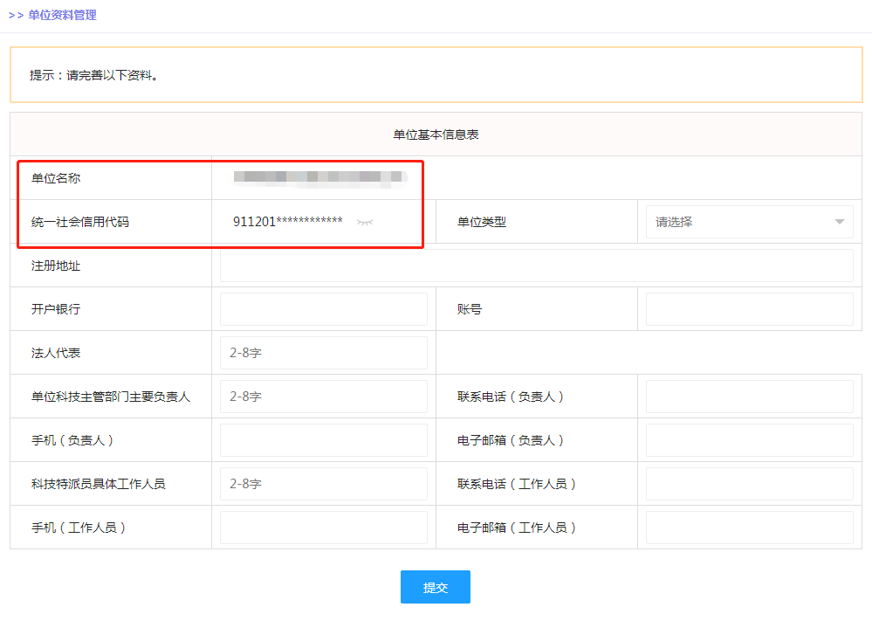

信息填写完成后，点击“提交”即可。

### 2.2特派员审核

主要是提供管理本单位科技特派员的功能。

**操作步骤**

* 点击菜单“企业科技特派员-特派员审核”，打开科技特派员审核主界面

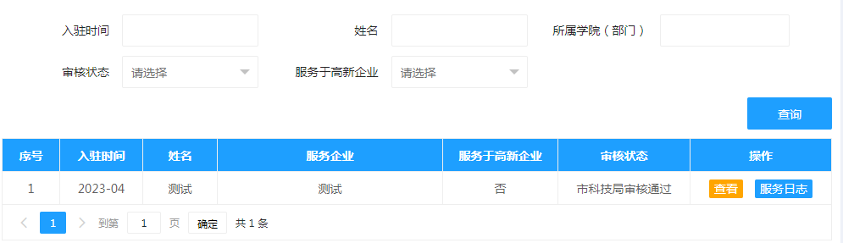

* 查询：可根据入驻时间、姓名、学院、审核状态等查询特派员信息



* 审核：点击数据右侧的“审核”按钮，进入审核页面

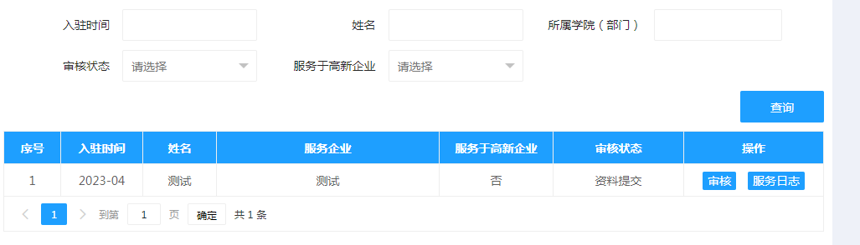

根据信息情况，可选择审核通过或审核驳回（审核驳回时，审核意见为必填），点击“审核”即可。

* 服务日志：点击数据右侧“服务日志”按钮，查看该特派员的所有服务日志

### 2.3特派员服务日志

主要是提供管理本单位科技特派员服务日志的功能。

**操作步骤**

* 点击菜单“企业科技特派员-服务日志审核”，打开特派员服务日志管理界面



* 查询：可根据姓名、学院、审核状态查询服务日志信息
* 查看：点击数据右侧的“查看”按钮，可进行数据查看。

若服务日志未审核，可在“查看”页面进行数据审核操作。根据信息情况，可选择审核通过或审核驳回（审核驳回时，审核意见为必填），点击“审核”按钮即可提交审核结果。



网上申报系统技术支持电话：23532900转817或818。